**ОСТАНОВИСЬ!!!**

**В России на железной дороге ежегодно гибнет около 3000 человек!**

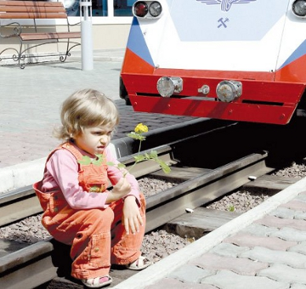

**Ты хочешь стать одним из них?**

**ПОМНИ:**

!  **За 1 сек. поезд проходит от 30 до 50 метров!  Перебегая ж/д пути, ТЫ можешь не успеть! -**

**Переходи пути только по виадукам, мостам и другим оборудованным местам;**

!  **Стоящий поезд может двинуться в любую секунду без предупреждения!-**

**Запрещается перелазить под вагонами и автосцепками;**

!  **Идущий состав создаёт воздушную волну, которая легко может затянуть взрослого человека под колёса! -**

**Нельзя подходить ближе 2-х метров к идущему составу;**

!   **Напряжение в проводах контактной сети - 27500вольт! Поражение током происходит уже на расстоянии  2,5 м! -**

**Запрещается залазить на вагоны.**

**СОХРАНИ СЕБЕ ЖИЗНЬ!**